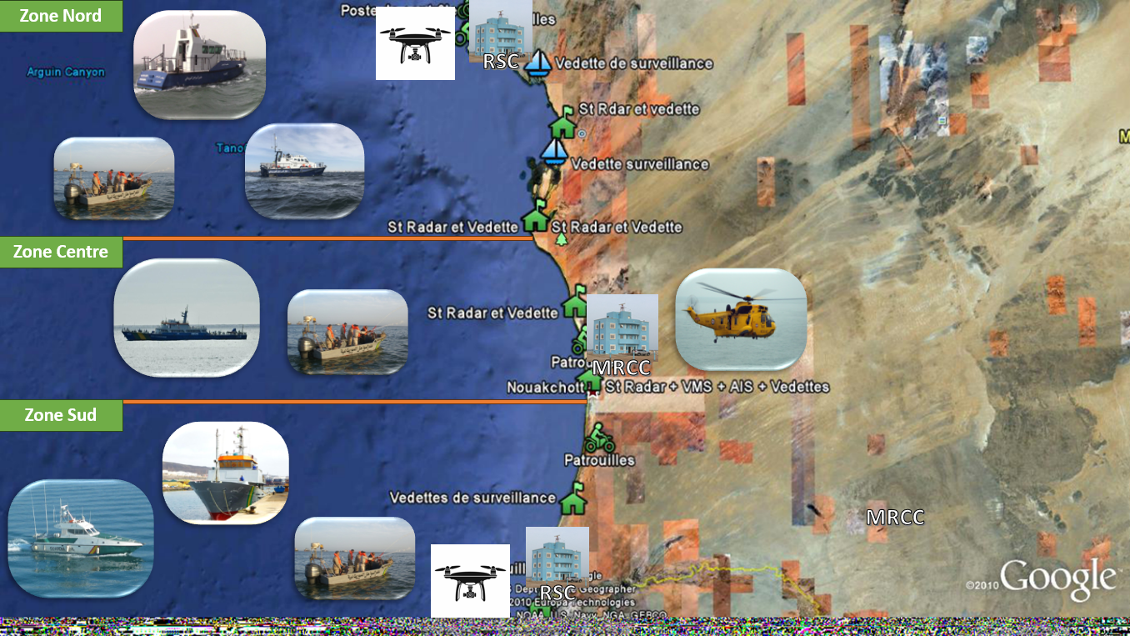

Zones | Moyens aéronavales |  | Moyens navales |  |  |  | Moyens Terrestres
Zones | Hélicoptères SAR | Drones | Bateaux hauturiers | Vedettes | Embarcations | Zodiacs | Quads | Véhicules 4x4 | Ambulances 4x4
Zone Nord | X | 1 | X | 2 Vedettes de la GCM  -Yagoub Ould Rajel  -Limreya | 8 | 7 | 7 | 3 | 2
Zone Centrale | 1 | X | 1 (Awkar) | 1 Vedette de la GCM  (Proposée) | 9 | 8 | 8 | 3 | 2
Zone Sud | X | 1 | 1 (Arguin) | 1 Vedette de la Guardia Civil | 6 | 5 | 5 | 2 | 2

